Documentación Técnica

Autores
Sergio Alejandro Herrera Rivera

Modelo opción de pago y sistema agentico

1.1 Objetivo de la prueba
Diseñar y desarrollar una solución integral de analítica e inteligencia artificial para apoyar la gestión proactiva y reactiva de clientes en mora.

1.2 Alcance
- Desarrollo de modelo predictivo de Machine Learning para predecir la probabilidad de que un cliente acepte una opción de pago para su obligación en el mes actual tomando la información del mes anterior.
- Implementación de un sistema agentico para la gestión de clientes.
- Definición de una propuesta arquitectónica que especifique la forma de integración y operación de los desarrollos construidos.

2. Entendimiento del Negocio
2.1 Contexto del problema
Desde el negocio se plantea la necesidad de construir un desarrollo que permita identificar y gestionar de forma anticipada y automatizada los clientes que van a aceptar una opción de pago que permita la normalización de su obligación y facilitando la gestión efectiva de la cobranza.
2.2 Objetivos de negocio
- Facilitar los procesos de gestión con los clientes.
- Garantizar una la buena salud de la cartera del banco.
- Mejorar la efectividad de contacto con los clientes.
- Reducir costos de recuperación.

3. Descripción y consolidación de los datos
3.1. Fuentes de información
Para el desarrollo de la prueba se integra información de múltiples fuentes de datos consolidadas en cuatro bases de datos principales:
3.1.1. Base de entrenamiento, prueba y variable respuesta
Base de datos que contiene la variable respuesta (cumplimiento de plan de pagos) y las principales características de:
- Gestión de cobranza
- Información de pagos
- Características de opciones de pago habilitadas para el cliente
Aspectos clave
- Variable Respuesta:
La distribución de ceros y unos en la variable respuesta no presenta un desbalanceo considerable, lo que permite construir un modelo sin necesidad de recurrir a técnicas de balanceo inicialmente.
Fecha | Variable Respuesta | Cantidad de Casos | Porcentaje (%)
202308 | 0 | 58.590 | 51,61
202308 | 1 | 54.941 | 48,39
202309 | 0 | 61.357 | 50,63
202309 | 1 | 59.828 | 49,37
202310 | 0 | 62.236 | 53,69
202310 | 1 | 53.687 | 46,31
202311 | 0 | 59.875 | 51,11
202311 | 1 | 57.271 | 48,89
202312 | 0 | 53.425 | 53,18
202312 | 1 | 47.041 | 46,82

- Segmentación de Clientes:
La mayor proporción de datos corresponde al segmento Personal, lo que puede generar cierto sesgo en el modelo. Este sesgo puede mitigarse si los patrones de comportamiento son similares entre segmentos.
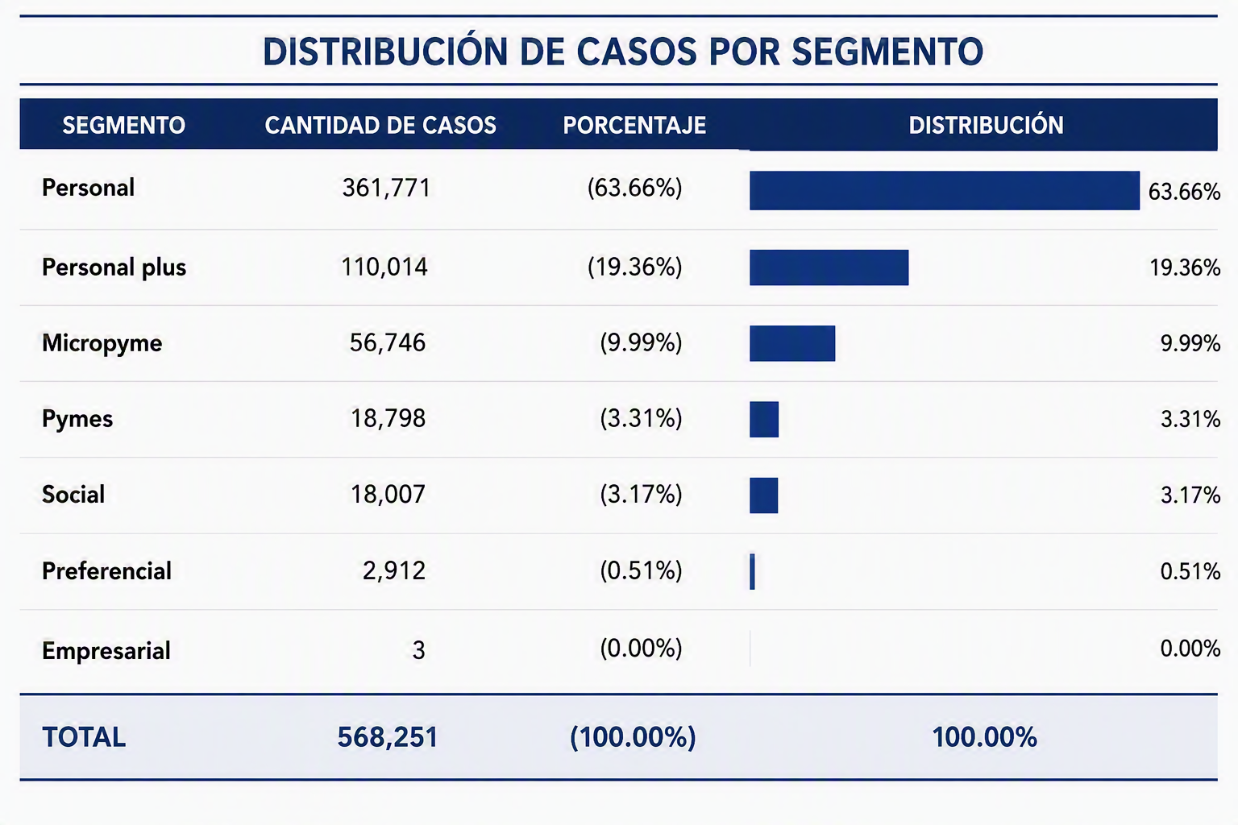
Los diferentes segmentos mantienen proporciones balanceadas de la variable respuesta, salvo en casos particulares con menor cantidad de registros.
Segmento | Total | Ceros | % Ceros | Unos | % Unos
Personal | 361.771 | 179.698 | 49,67% | 182.073 | 50,33%
Personal plus | 110.014 | 54.161 | 49,23% | 55.853 | 50,77%
Micropyme | 56.746 | 33.866 | 59,68% | 22.880 | 40,32%
Social | 18.007 | 11.313 | 62,83% | 6.694 | 37,17%
Pymes | 18.798 | 14.515 | 77,22% | 4.283 | 22,78%
Preferencial | 2.912 | 1.928 | 66,21% | 984 | 33,79%
Empresarial | 3 | 2 | 66,67% | 1 | 33,33%

- Distribución de Productos:
Existe una concentración marcada en tres productos: Tarjeta de Crédito, Libre Inversión y Rotativos, que representan el 92.5% de la base.
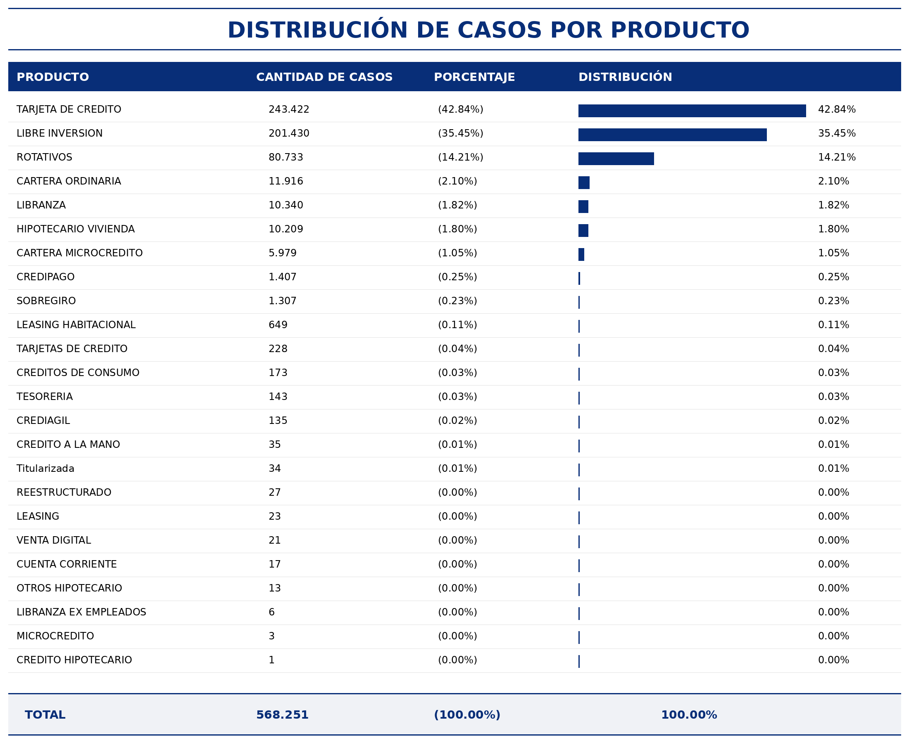
Estos tres productos principales mantienen proporciones balanceadas entre ceros y unos.

3.1.2. Base out-of-time (OOT - Validación)
Lista de clientes y obligaciones a calificar (validación fuera de tiempo)
Aspectos clave
- En este caso se identifica que la base de clientes a puntear no contiene la información disponible dentro de la base de entrenamiento, prueba y variable respuesta, lo cual automáticamente descarta las variables disponibles en esta fuente, asociadas a gestiones, alternativas, mora entre otras.
Base de información de modelos analíticos
Información de resultados de modelos analíticos existentes para cobranza del baco, incluyendo:
• Alerta temprana (probabilidad de mora)
• Auto cura (probabilidad de pago automático)
• Propensión de pago
Aspectos clave
- Al validar la fuente no se encuentran registros duplicados a nivel de cliente y obligación.
- La información de esta base se encuentra consolidada a nivel mensual por lo cual no se requiere de un tratamiento adicional.

3.1.3. Base de información socioeconómica
Información de características generales y demográficas del cliente de forma mensual
Aspectos clave
- En esta base se encontró información duplicada para un cliente dentro de una fecha corte especifica, para el caso de estudio se procede a eliminar uno de los registros de forma aleatoria para garantizar la calidad en la información al momento de consolidar.

- Dado que el modelo propuesto estima la probabilidad con base en la información mensual por cliente y obligación, se realiza un proceso de acondicionamiento de la información para tomar la información del cliente a cierre de mes

3.1.4. Base de información de comportamiento de pagos
Información que describe el comportamiento histórico de pagos del cliente en sus obligaciones a lo largo del tiempo
Aspectos clave
- En esta base se encuentra información duplicada a nivel de cliente obligación y fecha de corte, donde se presenta variaciones mínimas nivel de la información de pagos (como se muestra a continuación en la tabla). Para resolver el problema en los duplicados se tomó como estrategia el agrupamiento de variables y el cálculo de valor promedio en la variable de pago total.
valor_cuota_mes | pago_total | fecha_pago_maxima | porc_pago | porc_pago | marca_pago
PERSONAL PLUS | 5.736.608 | 20231017 | 20231019 | 143,0 | PAGO_MENOS
PERSONAL PLUS | 5.736.607 | 20231017 | 20231019 | 143,0 | PAGO_MENOS

- Posterior al ajuste realizado se encuentra que se mantiene dos registros duplicados, para lo cual se procede a realizar un proceso de descarte aleatorio.
- Finalmente se realiza el ajuste sobre la fecha de corte de referencia para mantener un formato que permita el cruce con la base principal.

3.2. Consolidación y filtrado de los datos
Tras analizar las fuentes, se cruzó la información usando los campos nit_enmascarado, num_oblig_enmascarado, fecha_analisis y fecha_corte, tomando como referencia las bases de entrenamiento, prueba, variable respuesta y out-of-time.
Antes del cruce se creó fecha_analisis, correspondiente al mes anterior a fecha_var_rpta_alt, para replicar las condiciones disponibles al momento de la predicción en producción. La fecha_corte representa la fecha de referencia de la información consolidada en cada fuente.
Luego se realizó una depuración de datos para garantizar la calidad del entrenamiento: se eliminaron las variables con más de 60 % de valores nulos y aquellas con valores dominantes en más del 80 % de los registros. Como resultado, se definieron las variables utilizadas para entrenar el modelo. Como resultado se obtuvieron las siguientes variables para el entrenamiento del modelo:
Categóricas
Variable | Descripción
genero_cli | Genero cliente
estado_civil | Estado civil del cliente
ocup | Ocupación
origen_fondos | Orígenes fondos del cliente
canal_actualizacion | Canal actualización
cli_actualizado | Marca de cliente actualizad
segm | Segmento
subsegm | Subsegmento
region_of | Región
nombre_dpto_dirp | Departamento
producto_pagos | Nombre producto asociado al último pago
aplicativo_pagos | Aplicativo de pago
marca_pago_pagos | Marca que indica si el cliente pago más menos o no pago su obligación

Numéricas
Variable | Descripción
prob_propension | Probabilidad propensión de pago de la obligación
prob_alrt_temprana | Probabilidad de alerta temprana
prob_auto_cura | Probabilidad de autocura
ano_nac_cli | Año nacimiento cliente
edad_cli | Edad cliente
total_ing | Total ingresos cliente
tot_activos | Total activos cliente
tot_pasivos | Total pasivos cliente
egresos_mes | Egresos mensuales cliente
tot_patrimonio | Total patrimonio
valor_cuota_mes_pagos | Valor cuota asociada a obligación
pago_total | Pago generado por el cliente sobre la obligación
porc_pago | Porcentaje de pago respecto al valor de la cuota

Adicionalmente, dentro de la base se incluyo una variable denominada como uso, la cual detalla que registros son usados para train, test y validación, que para el ejercicio desarrollado se plantea que los meses 202307-202310 serán tomados para entrenamiento y el 202311 para test (teniendo en cuenta que estas corresponden a las fechas de análisis calculadas restando un mes a la fecha fecha_var_rpta_alt). No obstante, dado que existen clientes que pueden estar en la base de train y test, se realiza un ajuste para excluir a los clientes de test que están en train, para lo cual se crea una nueva marca denominada como uso_detalle la cual contiene las categorías train, test, excluido_test y val, con esto se garantiza una correcta evaluación de los modelos, evitando los sesgos.

4. Desarrollo del Modelo de Machine Learning
4.1 Definición del problema analítico
Para el caso de estudio propuesto se plantea el desarrollo de un modelo de machine learning supervisado de clasificación que permita estimar la probabilidad de que un cliente acepte una opción de pago en el mes actual tomando como referencia la información del mes anterior, como se ilustra en la siguiente figura:
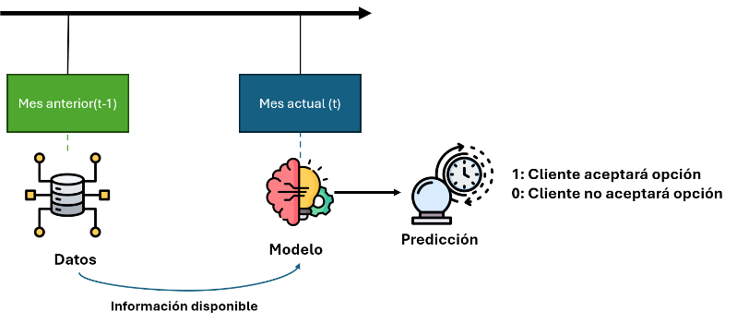
Teniendo en cuenta las consideraciones planteadas en el análisis previo se espera que se pueda obtener un buen modelo para una segmentación general (discriminar entre ceros y unos), pero no necesariamente excelente en predicción específica por segmento o producto. Esta es una opción de diseño que busca robustez general sobre especialización local.

4.2 Preparación de datos
Como se mencionó en la sección previa se realizo un tratamiento sobre los datos que permitiera reducir información que no genere valor eliminando variables en su mayoría nulas o que se repitan en la mayor parte de los casos.
Posteriormente se realizó un proceso de codificación de las variables categóricas empleando label encoding.

4.3 Metodología de modelamiento
Para la definición del modelo de predicción se plantean los siguientes modelos
- Regresión logística.
- Random Forest.
- XGBoost.
- LightGBM
4.4 Estrategia de entrenamiento
Teniendo en cuenta los requerimientos de la prueba se plantea una estrategia de optimización de hiperparametros tomando como referencia el valor del F1-score, para la cual se tienen en cuenta los siguientes aspectos:
Parámetro | Valor
Algoritmo | RandomizedSearchCV (Búsqueda Aleatoria)
Iteraciones | 25 por modelo
Validación Cruzada | StratifiedKFold (2-fold)
Métrica Optimización | F1-Score

Los modelos fueron optimizados variando los siguientes parámetros:
Parámetro | Algoritmo
Parámetro | Random Forest | LightGBM | Gradient Boosting | Logistic Regression
n_estimators | 50, 100, 150, 200 | 100, 150, 200, 250 | 100, 150, 200
max_depth | 5, 10, 15, 20 | 3, 5, 7, 10 | 3, 5, 7
min_samples_split | 2, 5, 10 |  | 2, 5, 10
min_samples_leaf | 1, 2, 4 |  | 1, 2, 4
max_features | sqrt', 'log2' |  | sqrt', 'log2'
num_leaves |  | 20, 31, 40, 63
learning_rate |  | 0.01, 0.05, 0.1 | 0.01, 0.05, 0.1
min_data_in_leaf |  | 10, 20, 30
feature_fraction |  | 0.7, 0.8, 0.9, 1.0
subsample |  |  | 0.7, 0.8, 0.9, 1.0
C |  |  |  | 0.001, 0.01, 0.1, 1, 10
solver |  |  |  | lbfgs', 'liblinear'
max_iter |  |  |  | 1000, 2000
class_weight |  |  |  | balanced'

Posteriormente se selección el modelo que obtuvo el mejor F1 para los datos de prueba, este modelo fue reentrenado con todos los datos (incluyendo train, test y excluidos_test) y posteriormente su umbral fue optimizado para garantizar el mejor F1 en los datos de test y excluidos_test.

4.5 Resultados
Como resultado se obtuvo que el mejor modelo fue el LightGBM con un F1 de 0.64 para los datos de prueba. A continuación, se muestra un resumen de los resultados obtenidos del modelo
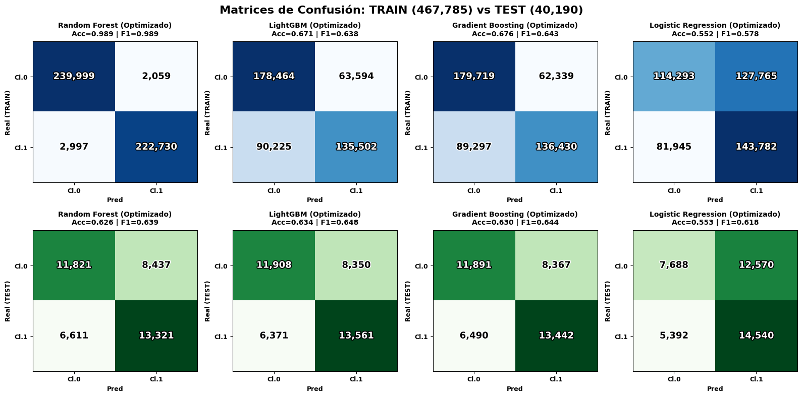
El modelo ganador (LightGBM) quedo configurado bajo los siguientes parámetros:
Parametro | Valor
n_estimators | 250
max_depth | 7
num_leaves | 63
learning_rate | 0.05
min_data_in_leaf | 20
feature_fraction | 0.7
Umbral (optimizado con datos test) | 0.37

Por otro lado, cabe resaltar al optimizar el umbral del modelo con los datos de prueba y posteriormente realizar la predicción sobre los datos fuera de tiempo se encuentra una variación significativa en las proporciones de las clases, como se muestra a continuación:
Predicción | Cantidad | Porcentaje
0 | 33.613 | 29.87%
1 | 78.936 | 70.13%

4.6 Importancia de variables
Como resultado del ejercicio, se obtuvo un modelo cuya capacidad predictiva está explicada principalmente por el siguiente conjunto de variables:
Posición | Variable
1 | prob_propension
2 | prob_auto_cura
3 | prob_alrt_temprana
4 | total_ing
5 | porc_pago
6 | egresos_mes
7 | valor_cuota_mes_pagos
8 | tot_activos
9 | tot_patrimonio
10 | producto_pagos

Los resultados del análisis de importancia de variables evidencian que el modelo se apoya principalmente en variables derivadas de los modelos clásicos de cobranza, así como en atributos relacionados con la capacidad financiera del cliente y sus patrones de pago.

  - Conclusiones
- Derivada del ejercicio se logra construir un modelo robusto e interpretable, en el que las variables más relevantes mantienen coherencia con lo esperado a nivel de negoción.
- Durante la optimización del umbral se observó una variación significativa en la proporción de las clases 0 y 1 en el período de validación, lo que podría reflejar un cambio en el comportamiento de aceptación de opciones por parte de los clientes.
- De manera preliminar, el análisis descriptivo evidencia una mayor concentración de clientes del segmento Persona y de productos como Tarjeta de Crédito, Libre Inversión y Rotativos. Este aspecto debe considerarse en la interpretación de los resultados del modelo y validarse con mayor detalle antes de su puesta en producción y definición de casos de uso.

4.8 Recomendaciones
- Para futuras versiones del modelo, se recomienda incorporar variables relacionadas con el comportamiento de mora, las gestiones de cobranza y variables autoregresivos, ya que podrían fortalecer la capacidad predictiva y mejorar la robustez del modelo.

5. Desarrollo del sistema agentico
5.1 Objetivo del sistema
Gestionar de forma proactiva y reactiva clientes de cobranza que puedan generar acuerdos de pago o que tengan opciones disponibles.
5.2 Diseño metodológico
Para el reto técnico definido se propone un desarrollo orquestado en dos partes importantes, la primera encargada de consolidar y acondicionar la información de los clientes (base de conocimiento), identificando los escenarios y reglas de negocio a aplicar, y la segunda correspondiente al sistema agentico.
5.2.1 Base de conocimiento de cliente
La primera etapa es fundamental, ya que consolida la información de los clientes de cobranza y aplica las reglas de negocio para definir el tratamiento correspondiente.
Como resultado, se genera una tabla con datos del cliente, obligaciones, nivel de mora, cumplimiento de acuerdos, opciones de pago y demás información necesaria para que el sistema multiagente tome decisiones, como gestionar un acuerdo o proponer una alternativa de pago.
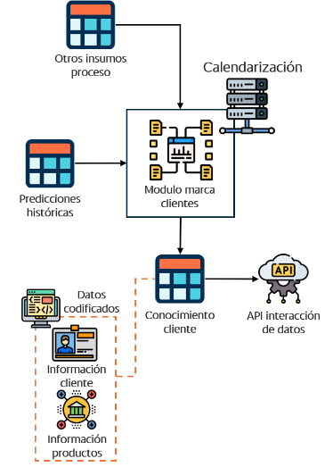
Este esquema permite actualizar periódicamente la información del cliente, reducir la complejidad del sistema y mantener un mayor control sobre la lógica de riesgo, que puede ajustarse según las condiciones del negocio.
Además, fortalece la ciberseguridad al limitar la exposición de información sensible. Por ejemplo, se pueden compartir únicamente los últimos cuatro dígitos del documento o producto, así como proporcionar solo las claves de seguridad estrictamente necesarias.
5.2.2 Sistema agentico
De acuerdo con los requerimientos de la prueba técnica, se propone un sistema multiagente capaz de interactuar con los clientes según el escenario y tipo de contacto activado.

En el contacto proactivo, un activador ejecuta automáticamente el proceso, consulta en la base de conocimiento a los clientes previamente seleccionados y obtiene su información. Luego, asigna el agente correspondiente según el escenario, quien interactúa con el cliente y genera una acción basada en el resultado de la conversación.
El segundo caso mantiene esta lógica, pero utiliza un mecanismo de activación diferente e incorpora un bot adicional encargado de recopilar la información necesaria para procesar al cliente bajo el mismo esquema. A continuación, se muestra un esquema que ilustra su funcionamiento:
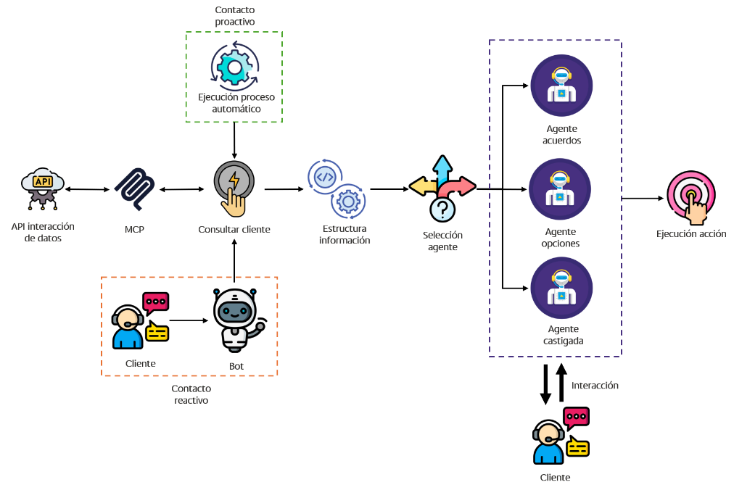
En un escenario real, se recomienda implementar flujos independientes para los contactos proactivos y reactivos, con el fin de garantizar una operación adecuada.
Para el caso de estudio se proponen tres agentes especializados:
Agente de acuerdos: gestiona clientes con mora temprana y alta probabilidad de pago.
Agente de opciones: atiende clientes con alternativas de pago o acuerdos aplicados recientemente.
Agente de cartera castigada: podrá incorporarse posteriormente para gestionar clientes con cartera castigada.
La arquitectura multiagente permite crear modelos más especializados, reducir inconsistencias y obtener mediciones más precisas. Además, el sistema podrá evolucionar con la experiencia en producción, incorporando agentes adicionales para escenarios específicos.
5.3 Simulación o resultados de negocio
Para efectos prácticos se realiza una simulación del modelo piloto simplificado en n8n para mostrar cómo se vería la propuesta en una implementación:

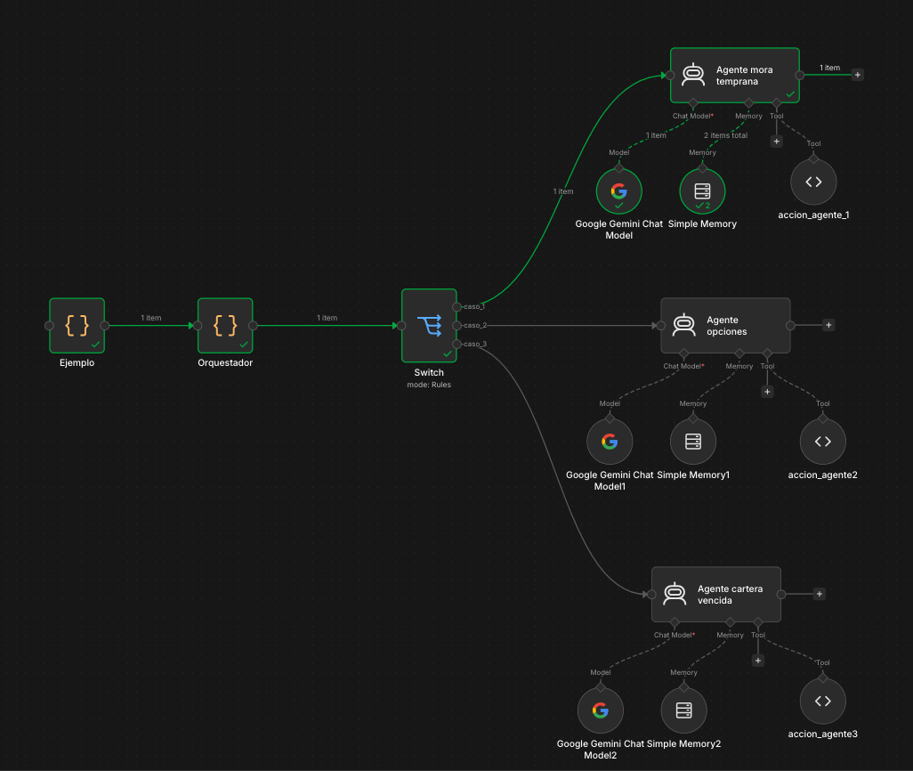
- Caso ejemplo
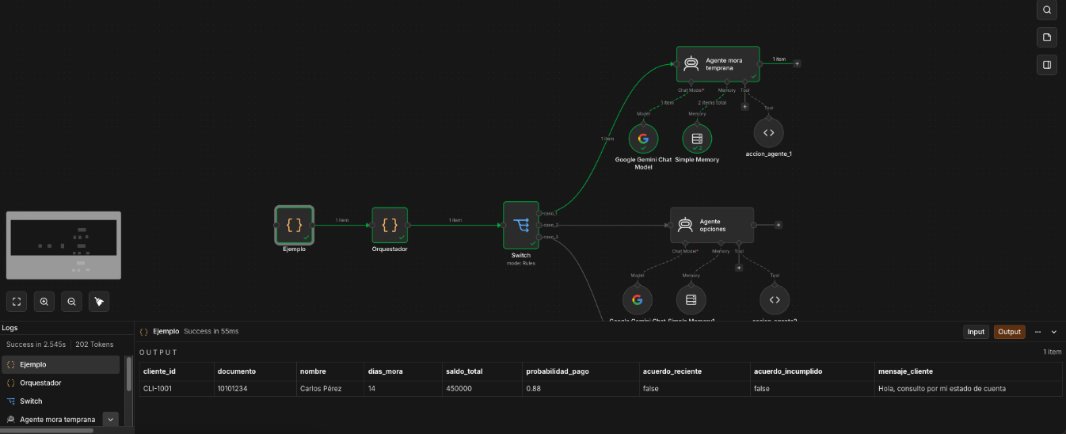
- Estructuración datos para la selección del agente
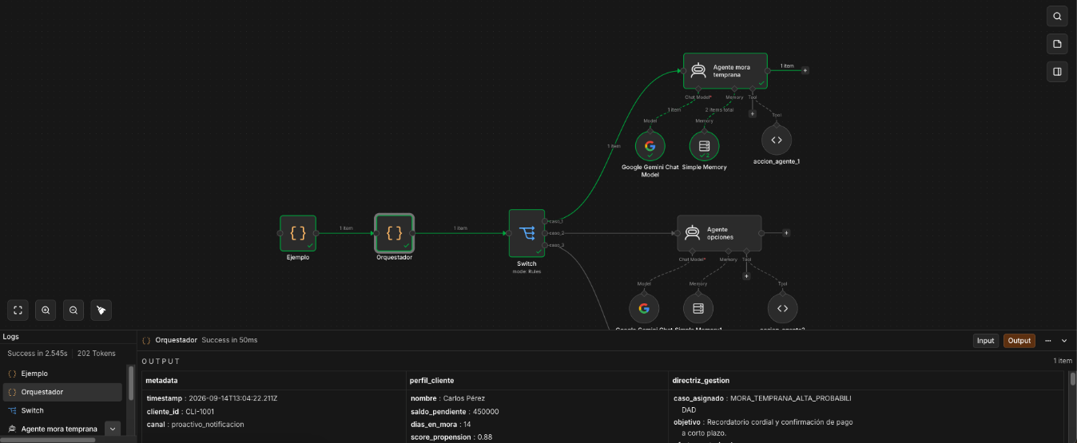
- Selección de agente de acuerdo con el escenario
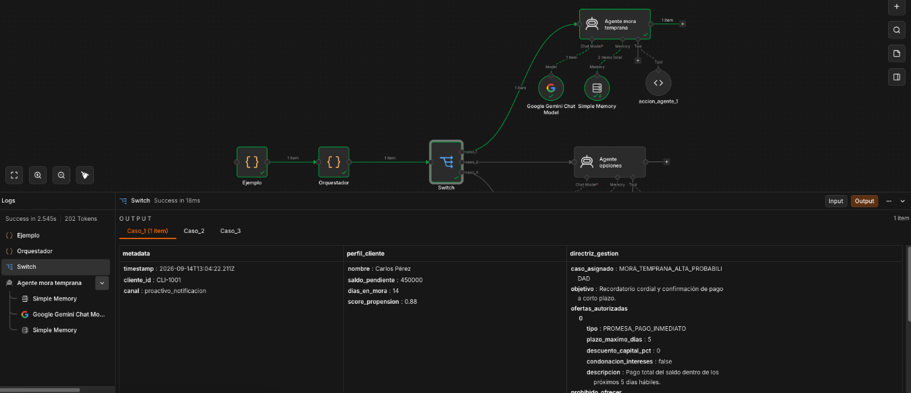
- Interacción con agente
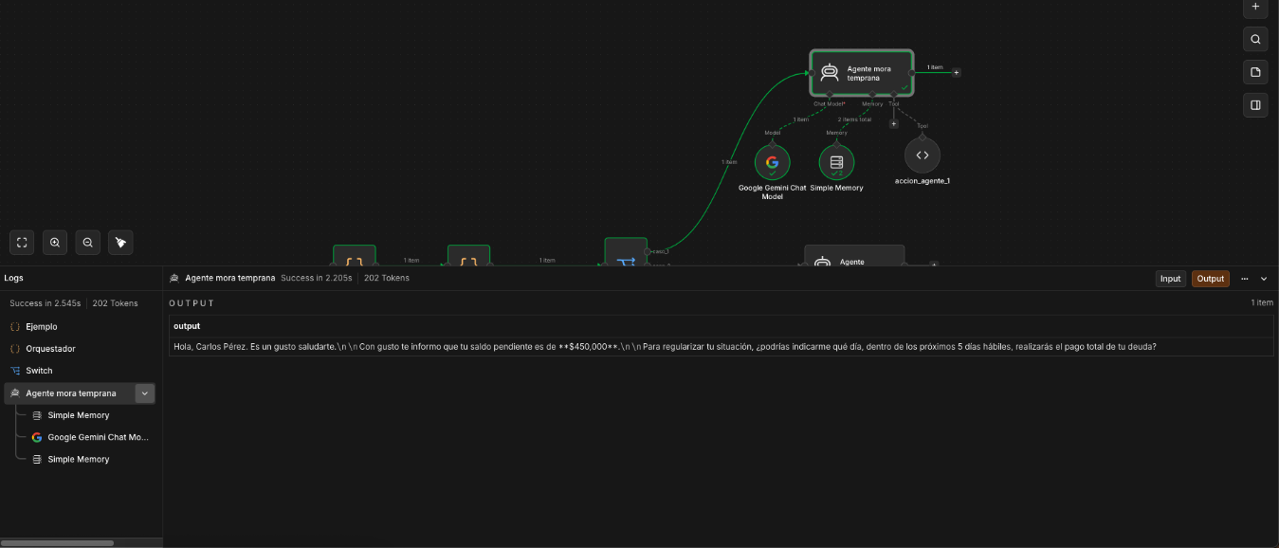

  - Conclusiones y recomendaciones
- Aunque el sistema cubre los principales escenarios identificados, es necesario profundizar en el análisis de excepciones, casos especiales y reglas de negocio para garantizar un desempeño adecuado en producción.
- Se debe definir un esquema integral de indicadores y monitoreo que permita evaluar continuamente la calidad de las respuestas, la efectividad de las recomendaciones, los tiempos de ejecución, la adopción de los usuarios y la estabilidad operativa. Esto facilitará la detección temprana de desviaciones y oportunidades de mejora.

6. Arquitectura operativa modelos desarrollados
Para la integración del modelo de machine learning desarrollado junto con el modelo agentico se propone la siguiente arquitectura de trabajo:

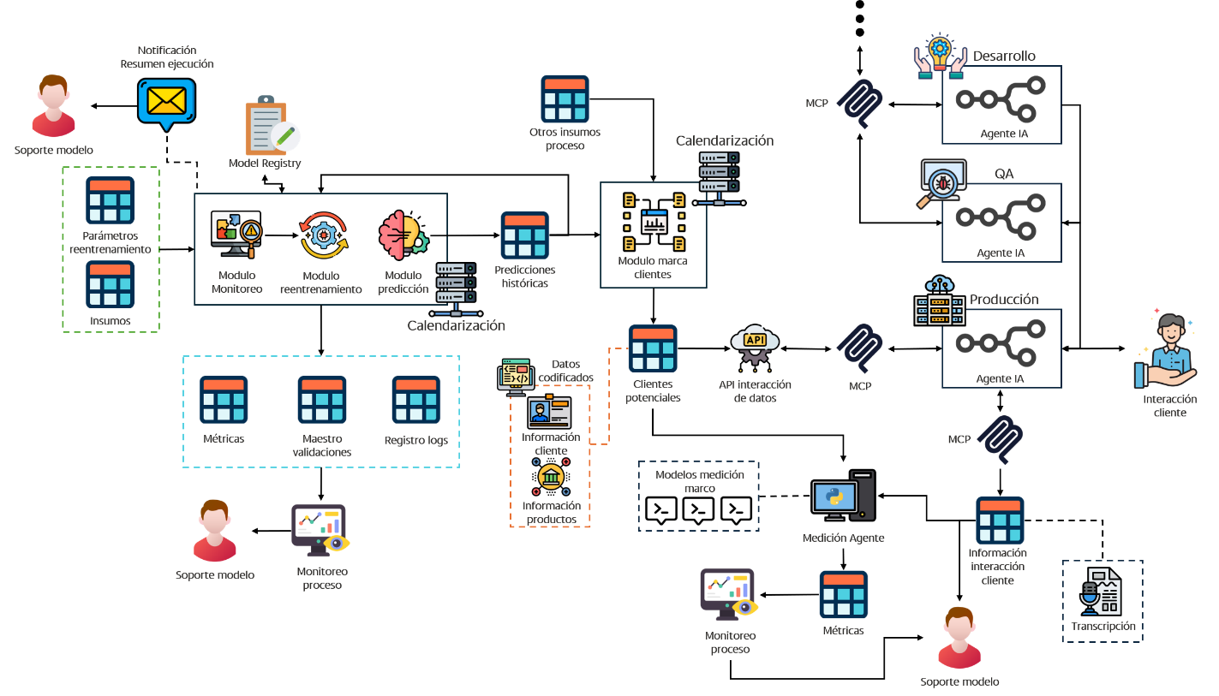
A continuación, se detalla cada una de sus partes y como operarían en conjunto para realizar la gestión automática de clientes:
6.1. Operación modelo de machine learning
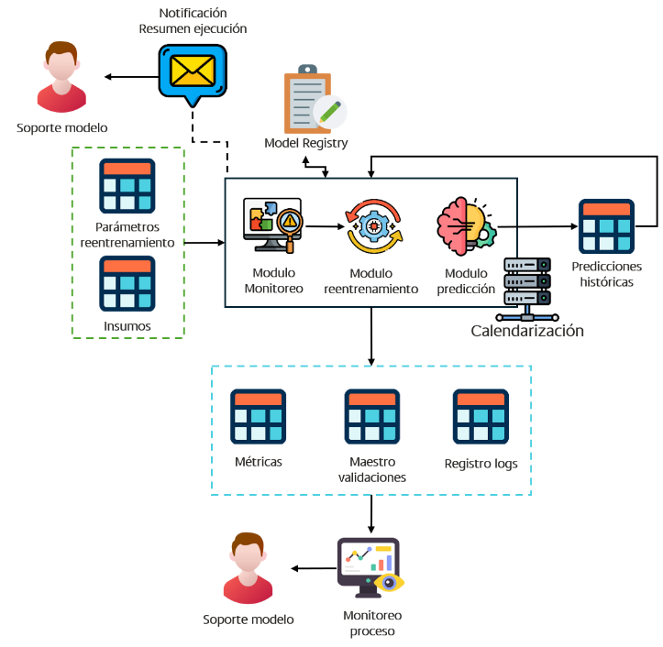
Para productizar el modelo de machine learning, se propone un desarrollo calendarizado compuesto por tres módulos:
Predicción: ejecuta el modelo seleccionado desde el Model Registry, genera los pronósticos de clientes y almacena la información en la tabla de predicciones históricas en la LZ.
Monitoreo: calcula la variable respuesta asociada a las predicciones del mes anterior y actualiza la tabla histórica.
Reentrenamiento: ejecuta el reentrenamiento automático según los parámetros definidos, utiliza la información histórica, registra el nuevo modelo en el Model Registry y almacena las métricas e identificadores de los registros empleados.

6.2. Integración información modelo machine learning y agente IA
Esta parte del proceso es crucial ya que permite disponibilizar la información generada por el modelo e integrar los insumos y reglas de negocio necesarias para seleccionar los clientes potenciales que deben ser procesados por el agente y a su vez acondicionar la información necesaria para que el agente pueda realizar adecuadamente sus labores. A continuación, se muestra un esquema ilustra su funcionamiento:
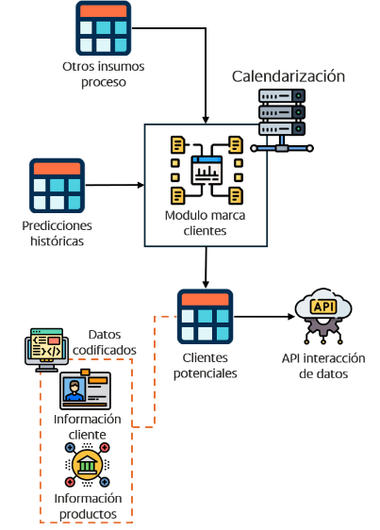
Este paso intermedio es clave para la ciberseguridad, ya que permite filtrar información sensible del cliente y reducir el riesgo de exposición mediante ataques al agente. También disminuye la complejidad del agente de IA al proporcionarle información previamente depurada y estructurada.
Se propone un desarrollo calendarizado que tome los insumos directamente de la LZ, acondicione la información y la disponibilice mediante una API para su consumo por parte del agente. Además, el proceso podrá generar respaldos de logs, un maestro de validaciones y notificaciones automáticas que contribuyan a garantizar su operación sostenible.
6.3. Operación agente IA para la gestión de clientes
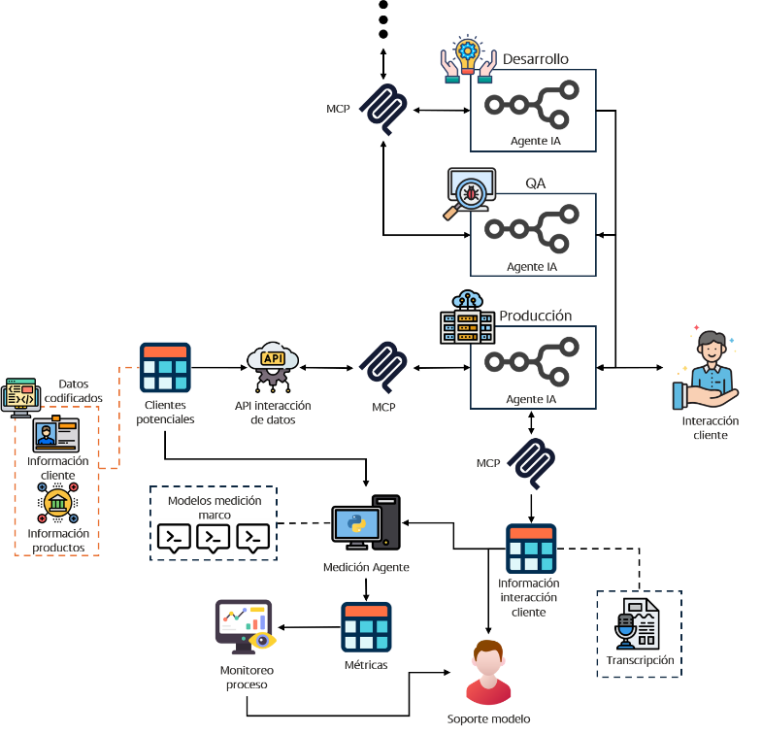
Para la etapa final se propone integrar tres ambientes: desarrollo, QA y producción, con el fin de desplegar y gestionar el agente encargado de contactar a los clientes.
El agente consultará, mediante un MCP conectado a un API, la información almacenada en la LZ y generada en el proceso anterior. Con estos datos realizará la interacción con los clientes y registrará cada gestión en una tabla de la LZ mediante otro MCP, para su posterior monitoreo.
El monitoreo será automático y estará basado en la obtención y procesamiento de transcripciones mediante una calendarización AIO. Se integrarán modelos que evalúen el desempeño del agente según un marco de actuación, considerando aspectos como su presentación, validación de identidad, comunicación correcta de obligaciones y cierre de acuerdos. Los resultados se consolidarán en un tablero para facilitar el seguimiento y realizar ajustes cuando sea necesario. También se incluirán muestreos aleatorios de llamadas por parte del equipo de soporte.
Finalmente, el agente será ajustado en desarrollo, probado en QA y posteriormente desplegado en producción.

